Трудовой десант к памятнику погибшим воинам

29 апреля 2013года учащиеся 7-8 классов приняли участие в трудовом десанте, посвященном памяти погибших в годы Великой Отечественной войны. В этот день дети облагораживали памятник, находящийся в Ожерельевском плодолесопитомнике, и территорию вокруг памятника. Силами детей и взрослых убран мусор, выпилены кустарники, произведена покраска основания памятника и бордюра дорожки.

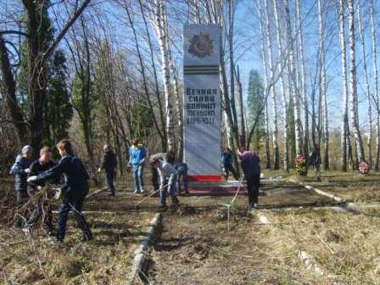 | 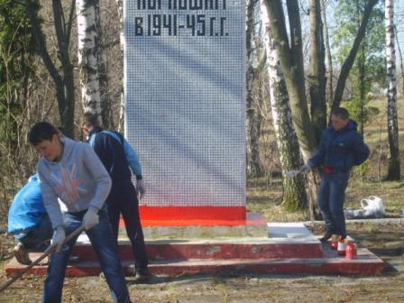
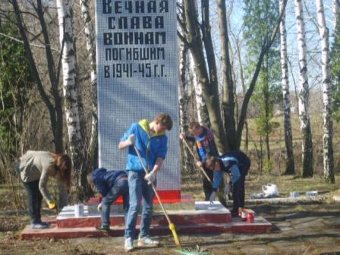 | 